Galwad i weithredu
 | Darllenwch y llythyr hwn | 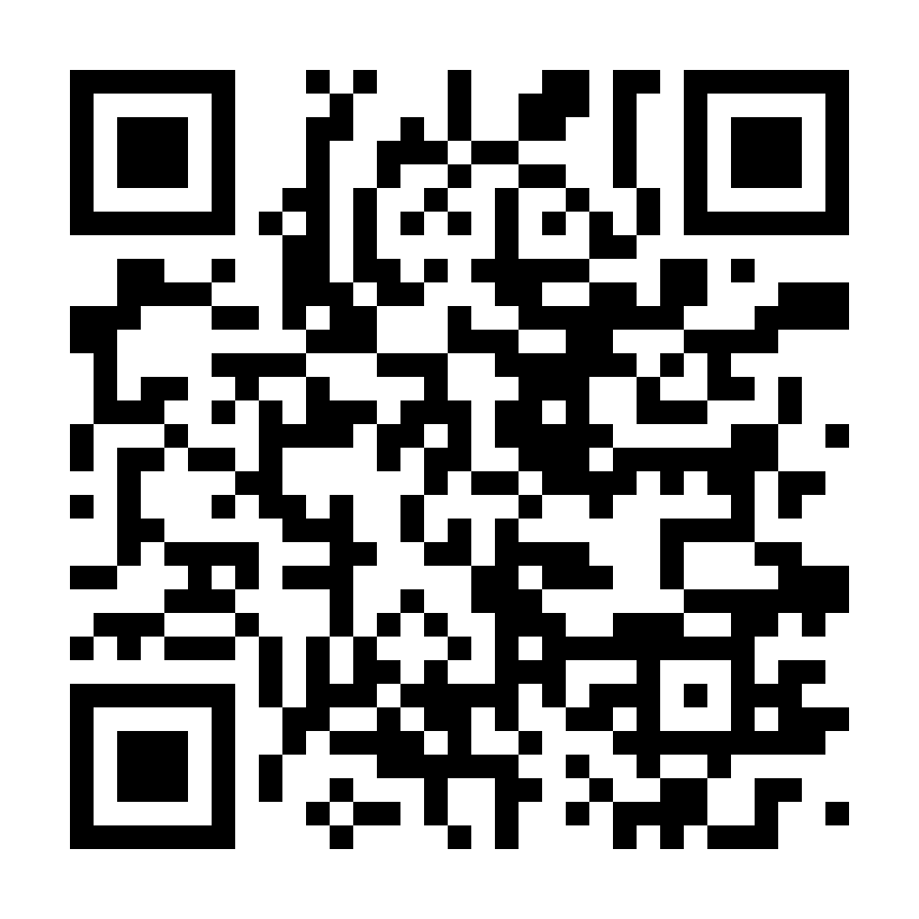  Sganiwch fi am ragor o wybodaeth am frechu ac imiwneiddio
 | Llenwch y ffurflen
 | Dychwelwch y ffurflen i cyn-ysgol eich plentyn

[Dyddiad]
I rieni a gwarcheidwaid pob plentyn cyn-ysgol

Annwyl riant neu warcheidwad,
Cael ein brechu yw'r peth pwysicaf y gallwn ei wneud i helpu i amddiffyn ein hunain a'n plant rhag clefydau. Mae brechu yn achub bywydau ac yn atal hyd at 5 miliwn o farwolaethau ledled y byd bob blwyddyn.
Yn (ychwanegwch enw'r ysgol) rydym yn disgwyl i'n plant fod wedi cael eu brechiadau i gyd.
Rydym wedi atodi'r rhestr o frechiadau arferol a argymhellir ar gyfer plant yng Nghymru o 1 Gorffennaf 2025 ymlaen. Ticiwch y brechlynnau y mae eich plentyn wedi'u cael a dychwelwch y ffurflen wedi'i llenwi atom ni.
Dylai'r brechlynnau y mae eich plentyn eisoes wedi'u cael eu rhestru yng Nghofnod Iechyd Personol (Llyfr Coch) eich plentyn. Os yw'n haws, gallwch roi copi o dudalen imiwneiddio'r Llyfr Coch i ni yn lle llenwi'r rhestr wirio.
Os nad ydych chi'n gwybod pa frechiadau y mae eich plentyn wedi'u cael neu os ydych chi'n meddwl y gallai eich plentyn fod wedi methu brechiad, gofynnwch i'ch ymwelydd iechyd neu feddygfa'ch meddyg teulu. Gallant wirio a yw eich plentyn wedi cael yr holl frechiadau perthnasol a threfnu i roi unrhyw frechiadau sydd eu hangen arnynt.
Siaradwch â'ch ymwelydd iechyd neu feddygfa'ch meddyg teulu os ydych chi'n credu y gallai eich plentyn fod wedi methu unrhyw frechiadau neu os nad ydych chi'n siŵr a ydyn nhw'n gyfredol.

Dros y flwyddyn ddiwethaf, bu achosion o'r frech goch yng Nghymru a rhannau eraill o'r DU. Mae'r frech goch yn lledaenu'n hawdd iawn a gall arwain at salwch difrifol. Gall pobl, gan gynnwys plant, farw o'r frech goch. Yr amddiffyniad gorau yn erbyn y frech goch yw 2 ddos ​​o'r brechlyn brech goch, clwy'r pennau a rwbela (MMR). Rhoddir y dos cyntaf o MMR yn 1 oed, a'r ail ddos ​​yn 18 mis oed neu 3 blwydd a 4 mis oed, yn dibynnu ar pryd y ganed eich plentyn. I gael rhagor o wybodaeth am y brechlyn MMR, gweler icc.gig.cymru/brechlynMMR
Yn 2025 a 2026, mae newidiadau i'r brechlynnau a argymhellir ar gyfer plant yng Nghymru. Am ragor o wybodaeth am y newidiadau, ewch i icc.gig.cymru/brechlynnau/ccs-gwybodaeth-ir-cyhoedd

Yn gywir

[Ychwanegwch enw a swydd y sawl sy’n cymeradwo]

Brechiadau arferol yng Nghymru (o 1 Gorffennaf 2025)

Dyma restr wirio ar gyfer brechiadau plentyndod arferol.
Noder bod newidiadau i'r amserlen imiwneiddio plant o fis Gorffennaf 2025 yn golygu y gallai rhai plant fod wedi cael rhai brechlynnau ar wahanol oedrannau, yn dibynnu ar eu dyddiad geni.
Ticiwch pa frechiadau y mae eich plentyn wedi'u cael a dychwelwch y ffurflen atom, neu darparwch gopi o dudalen imiwneiddio Llyfr Coch eich plentyn.

Enw’r plentyn ………………………………………………………………… Dyddiad geni …………………………………
Oed y rhoddwyd y brechlyn | Clefydau a warchodir yn eu herbyn | Brechlynnau a roddir | Ticiwch (rhowch ddyddiad y brechiad os yw'n hysbys)
8 wythnos oed | Difftheria, tetanws, pertwsis (y pas), polio, ffliw hemophilws math b (Hib) a hepatitis B (6-mewn-1) | DTaP/IPV/Hib/HepB
8 wythnos oed | Grŵp meningococol B (MenB) | MenB
8 wythnos oed | Gastroenteritis rotafeirws | Rotafeirws
12 wythnos oed | Difftheria, tetanws, pertwsis (y pas), polio, ffliw hemophilws math b (Hib) a hepatitis B (6-mewn-1) | DTaP/IPV/Hib/HepB
12 wythnos oed | Meningococol grŵp B ar gyfer babanod sy'n troi'n 12 wythnos ar neu ar ôl 1 Gorffennaf 2025  neu  Niwmococol ar gyfer babanod sy'n troi'n 12 wythnos cyn neu ar 30 Mehefin 2025 | MenB  PCV
12 wythnos oed | Gastroenteritis rotafeirws | Rotafeirws
16 wythnos oed | Difftheria, tetanws, pertwsis (y pas), polio, ffliw hemophilws math b (Hib) a hepatitis B (6-mewn-1) | DTaP/IPV/Hib/HepB
16 wythnos oed | Niwmococol ar gyfer babanod sy'n troi'n 16 wythnos ar neu ar ôl 1 Gorffennaf 2025  neu  Meningococol grŵp B ar gyfer babanod sy'n troi'n 16 wythnos oed ar neu cyn 30 Mehefin 2025 | PCV  MenB
Rhwng 12 a 13 mis oed – yn fuan ar ôl y pen-blwydd cyntaf | Niwmococol | Pigiad atgyfnerthu PCV
Rhwng 12 a 13 mis oed – yn fuan ar ôl y pen-blwydd cyntaf | Y frech goch, clwy'r pennau a rwbela | MMR
Rhwng 12 a 13 mis oed – yn fuan ar ôl y pen-blwydd cyntaf | Grŵp meningococol B (MenB) | Pigiad atgyfnerthu MenB
Rhwng 12 a 13 mis oed – yn fuan ar ôl y pen-blwydd cyntaf | Haemophilus influenzae math b a meningococal grŵp C ar gyfer babanod sy'n troi'n 12 mis oed ar neu cyn 30 Mehefin 2025  Ni chynigir y brechlyn Hib/MenC i fabanod sy'n troi'n 12 mis oed ar neu ar ôl 1 Gorffennaf 2025 | Hib/MenC
18 mis  o fis Ionawr 2026 – dim ond ar gyfer plant a aned ar neu ar ôl 1 Gorffennaf 2024 | Y frech goch, clwy'r pennau a rwbela  Difftheria, tetanws, pertwsis (y pas), polio, ffliw hemophilws math b (Hib) a hepatitis B (6-mewn-1) | MMR  DTaP/IPV/Hib/HepB
2 i 3 oed a phob  plentyn oed ysgol | Y ffliw | Brechlyn ffliw byw wedi'i wanhau (LAIV)
3 oed a 4 mis oed | Difftheria, tetanws, pertwsis (y pas) a pholio (4-yn-1)  Y frech goch, clwy'r pennau a rwbela ar gyfer plant a anwyd ar neu cyn 30 Mehefin 2024 | dTaP/IPV  MMR

Llofnod ……………………………………………………Dyddiad ……………………………………
Enw ………………………………………………………Perthynas â’r plentyn ………………………………………

